# RAPPORT  DE TP

# MECANIQUE DU POINT

**TP**

**PLAN INCLINE**

**ANNEE SCOLAIRE : 2024-2025**

CODE UE : PHY1120

Intitulé UE : Mécanique Du PointMatériel

**CHARGE : Dr. AYELEH Edo**

MEMBRES DU GROUPE N°23

1. DJOSSOU Kokou Armand ${Light}^{(1)}$ (LF-IA&BD)
2. TCHANI Moufida ( LF-GC)
3. KOSSI Minonboukpo Adolphe (LF-IS)
4. BALOUKI Essohanam Joseph (LF-GE)

# 

# **Sommaire**

**Introduction et Objectifs du TP**

**Etude Théorique**

1. **Etude du mouvement du solide sur le plan incliné sans frottement**
2. **Expérience 1**
3. **Bilan des forces**
4. **Détermination de l’expression de l’accélération**
5. **Equation de la trajectoire**
6. **Durée du mouvement sur AB**
7. **Etude du mouvement du solide sur le plan horizontal sans frottement**
8. **Expérience 2**
9. **Bilan des forces**
10. **Détermination de l’expression de l’accélération**
11. **Equation de la trajectoire**
12. **Durée du mouvement sur BC**
13. **Etude du mouvement du solide sur le plan incliné avec frottement**
14. **Expérience 3**
15. **Bilan des forces**
16. **Détermination de l’expression de l’accélération**
17. **Equation de la trajectoire**
18. **Etude du mouvement du solide sur le plan horizontal avec frottement**

* **Expérience 4**
* **Bilan des forces**
* **Détermination de l’accélération**
* **Equation de la trajectoire**

1. **Etude du choc élastique**

**Etude Expérimentale**

1. **Liste des matériels**
2. **Manipulation**
3. **Etude du mouvement sur le plan incliné (avec et sans frottement)**
4. **Etude du choc**

**Conclusion**

# Introduction et Objectifs du TP

Le plan incliné est un élément fondamental de la mécanique, utilisé pour étudier les forces, les mouvements et les principes de bases de la physique. Il s’agit d’une surface plane qui est inclinée par rapport à l’horizontale, permettant ainsi d’étudier le mouvement d’un solide qui se déplace à sa surface ainsi que l’action des forces agissant sur le solide.

L’objectif principal de cette séance de travaux pratiques est d’analyser l’effet des forces agissant sur un objet placé sur un plan incliné. Plus précisément il s’agit de :

* Etudier l’influence de l’angle d’inclinaison sur la vitesse et l’accélération d’un objet en mouvement
* Analyser la décomposition des forces agissant sur l’objet et comprendre leur rôle dans le mouvement sur un plan incliné.
* Observer et mesurer les effets du frottement
* Vérifier expérimentalement la relation théorique entre l’angle d’inclinaison et l’accélération d’un objet, en utilisant des outils de mesure appropriés …

# **Etude Théorique**

* 1. **Etude du mouvement du solide sur le plan incliné sans frottement**

1. **Expérience 1** : On lâche un chariot du haut d’une pente (en un point A), puis on étudie son mouvement sur AB

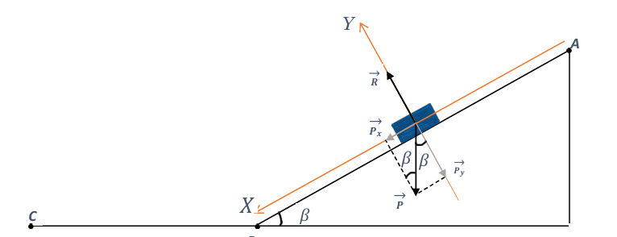

1. **Bilan des forces** :

* Le poids $\vec{P}$ du chariot
* La réaction $\vec{R}$ du plan sur le chariot

Les données :

L = AB = 20cm = 0,2m

Angle d’inclinaison β = 30°

Masse du chariot m = 33,1g

1. **Déterminons l’expression de l’accélération**

En appliquant le principe fondamental de la dynamique dans le référentiel (XOY) on a

$\sum{\vec{F}ext= m\vec{a}}$ avec $\vec{a}$ l’accélération du chariot

$→ \vec{P}+ \vec{R} = m\vec{a}$

Projection suivant les axes du repère :

* Suivant (OX) on a : $P\sin{β }=ma$
* Suivant (OY) on a : $R-P\cos{β} = 0$

D’apres la projection suivant (OX) on a :

$a= \frac{P sinβ}{m}$ $→ a= \frac{mg sinβ}{m}$

$→ a =g\sin{β}$

$= \frac{9,81}{2}$

$a=4,905 m/{s^{2}}$

1. **Equation de la trajectoire :**

$a$ est une constante, c’est-à-dire que le chariot effectue un mouvement rectiligne uniformément accéléré donc l’équation de la trajectoire est donné par la formule :

$$x\left(t\right)= \frac{1}{2} a t^{2}+V_{o}t+ x_{o}$$

A t = 0 on a x = 0 et V = 0 alors on a :

$$x\left(t\right)=2,4525t^{2}$$

1. **Durée du mouvement sur AB**

On a L = 0,2m, g = 9,8N/m

Soit T la durée du mouvement du chariot sur AB

* 1. **Etude du mouvement sur le plan horizontal sans frottement (BC)**

1. **Expérience 2 :**

Dans cette partie on étudie le mouvement du chariot de l’expérience 1 apres avoir parcouru le plan AB (il descend sur le plan BC)

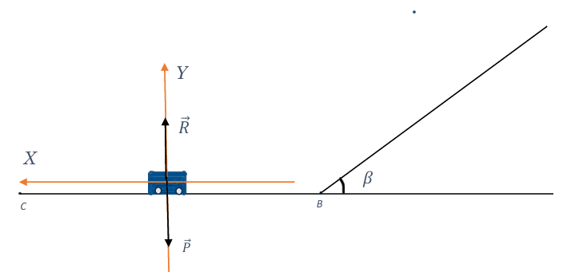

1. **Bilan des forces :**

* Le poids $\vec{P}$ du chariot
* La réaction $\vec{R}$ du plan sur le chariot

Les données :

* D = BC = 40cm = 0,4m
* Masse du chariot m = 33,1g

1. **Déterminons l’expression de l’accélération**

En appliquant le principe fondamental de la dynamique dans le référentiel (XOY) on a

$\sum{\vec{F}ext= m\vec{a}}$ avec $\vec{a}$ l’accélération du chariot

$→ \vec{P}+ \vec{R} = m\vec{a}$

Projection suivant les axes du repère :

* Suivant (OX) on a : $a=0$
* Suivant (OY) on a : $R-P= 0$

1. **Equation de la trajectoire :**

**a = 0** alors le mouvement du chariot sur le plan horizontal est un mouvement rectiligne uniforme d’où l’équation de la trajectoire est :

$x\left(t\right)= V_{o}t+ x_{o}$

Dans cette partie considérons l’origine des temps et de l’espace comme le chariot au point B, alors 𝑿o = 0 et 𝑽o= 𝑽B

D’apres la relation obtenue dans l’expérience 1-) on a :

${ V}_{B}=aT → V_{B}=4,905T$

$→ V_{B}=$ 1,47 m/s

$x\left(t\right)= V_{B}t=1,47t$

1. **Durée du mouvement sur BC :**

Soit T’ cette durée, on a :

* 1. **Etude du mouvement sur le plan incliné avec frottements**

1. **Expérience 3 :**

On lâche un chariot du haut d’une pente (en un point A), puis on étudie son mouvement sur AB. Dans cette partie l’effet des forces de frottement n’est pas négligé

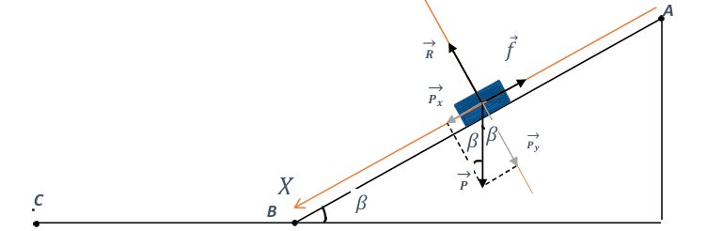

1. **Bilan des forces :**

* Le poids $\vec{P}$ du chariot
* La réaction $\vec{R}$ du plan sur le chariot
* La résultante $\vec{f}$ des forces de frottement

Les données :

* L = AB = 20cm = 0,2m
* Masse du chariot m = 33,1g
* Angle d’inclinaison β = 30°

1. **Déterminons l’expression de l’accélération**

En appliquant le principe fondamental de la dynamique dans le référentiel (XOY) on a

Projection suivant les axes du repère :

* Suivant (OX) on a : $Psin β-f=ma$
* Suivant (OY) on a : $R-Pcos β= 0$

D’apres l’équation obtenue par la projection suivant (OX) on a :

$a=gsin β- \frac{f}{m}$

1. **Equation de la trajectoire :**

L’accélération est une constante alors le mouvement du chariot est rectiligne uniformément varié donc l’équation de la trajectoire s’écrit :

$x\left(t\right)= \frac{1}{2} a t^{2}+V_{o}t+ x_{o}$

A t = 0 on a Xo = 0 et Vo = 0

* 1. **Etude du mouvement du chariot sur le plan horizontal avec frottement**
* **Expérience 4 :**

A présent le chariot roule sur le plan horizontal ou règne des forces de fortement 𝑓:

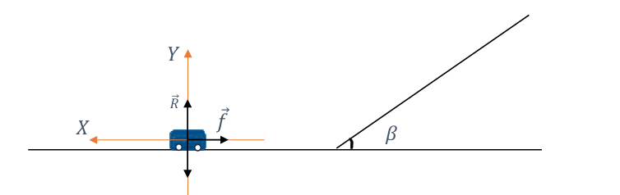

* **Bilan des forces** :
* Le poids $\vec{P}$ du chariot
* La réaction $\vec{R}$ du plan sur le chariot
* La résultante $\vec{f}$ des forces de frottement

Les données :

* D = BC = 40cm = 0,4m
* Masse du chariot m = 33,1g
* **Déterminons l’expression de l’accélération**

En appliquant le principe fondamental de la dynamique dans le référentiel (XOY) on a

Projection suivant les axes du repère :

* Suivant (OX) on a : $0-f=ma$
* Suivant (OY) on a : $P-R= 0$

D’apres l’équation obtenue par la projection suivant (OX) on a :

0 − 𝑓 = 𝑚𝑎 ⇒ −f = ma

L’accélération du chariot sur le plan incliné en existence des forces de frottement est donc :

$a=- \frac{f}{m}$

* **Equation de la trajectoire :**

L’accélération du chariot sur BC est constante (car f et m sont constant) et inferieur à zéro alors on conclut que la nature du mouvement du chariot sur la portion BC est : mouvement rectiligne uniformément décéléré.

Considérons B comme l’origine des temps et d’espace. On peut déduire facilement l’équation de la trajectoire :

* 1. **Etudes du choc élastique**

Dans cette expérience, nous cherchons à analyser le choc élastique entre deux billes, en absence de frottement, afin d’observer les effets de la conservation de la quantité de mouvement et de l’énergie cinétique.

* **Expérience :**

On considère deux billes B1 et B2, de masses respectives m₁ = 5.29 g et m₂ = 16.7 g . La bille B1 est initialement placée au point A en haut d’un plan incliné sans frottement. Elle est lâchée sans vitesse initiale et descend librement sous l'effet de la gravité. La bille B2 est immobile au point B, situé plus bas sur le même plan incliné. Lorsque B1 atteint B, un choc élastique se produit entre les deux billes. La piste située après le point B, notée BC, est également sans frottement, permettant d'observer le mouvement post-collision sans pertes d’énergie dues à la résistance.

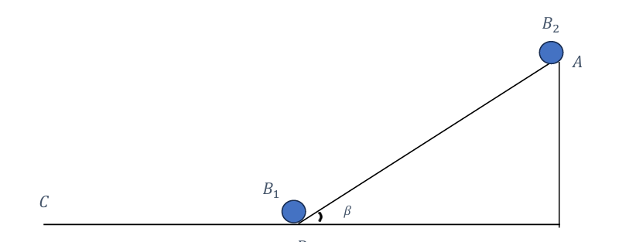

* **Etude du choc :**

Soit $v_{1}$ et $v_{2}$ la vitesse respective de la boule $B_{1}$ et $B_{2}$ juste avant le choc. Avant le choc la bille $B_{1}$ est au repos au point B donc $v_{1}$ = 0, le choc a lieu au point B donc juste avant le choc $B_{2}$ se retrouve en B alors $v_{2}$ = ${ V}_{B}$

TEC entre A et B on a : $\frac{1}{2}mV_{B}^{2}- \frac{1}{2}mV_{A}^{2}=mgLsinβ$ or la vitesse initiale est nulle

On a alors $V_{B}= \sqrt{2gLsinβ}$ $→ V_{B}=1,4 m/s$

Soit $v_{1}'$ et $v_{2}'$ les vitesses respectives des billes $B_{1}$ et $B_{2}$ apres le choc

D’après la loi de conservation de la quantité du mouvement on a :

$$Pav=Pap → m_{1} v_{1}+ m_{2}v_{2} = m_{1}v_{1}^{'}+ m_{2}v_{2}'$$

$→ m_{2}v_{2} = m_{1}v_{1}^{'}+ m_{2}v_{2}'$

$→ m_{2}{(v}_{2}- v_{2}')= m_{1}v_{1}^{'}$ (a)

Et d’apres la loi de conservation de l’énergie cinétique on a :

$$ECav=ECap → \frac{1}{2}m_{1} v_{1}^{2}+ \frac{1}{2}m_{2}v_{2}^{2} = \frac{1}{2}m_{1}v_{1}^{'}²+ \frac{1}{2}m_{2}v_{2}'²$$

$$→ m_{2}v_{2}^{2} = m_{1}v_{1}^{'}²+ m_{2}v_{2}'²$$

$$→ m_{2}v_{2}^{2} - m_{2}v_{2}'²= m_{1}v_{1}^{'}²$$

$→ m_{2}(v_{2}^{2} - v_{2}^{'2})= m_{1}v_{1}^{'}²$ (b)

$\frac{(a)}{ (b)} ↔ v_{2}+ v_{2}^{'} = v_{1}^{'}$

$→ v_{2}^{'} = v_{1}^{'} - v_{2}$

En remplaçant $v_{2}^{'}$ dans (a) on a :

$m_{2}{(v}_{2}-( v_{1}^{'} - v_{2}))= m_{1}v_{1}^{'} → m_{2}(2v_{2}-v_{1}^{'}) = m_{1}v_{1}^{'}$

$$→ v_{1}^{'} (m_{1}+ m_{2}) = 2 m_{2}v_{2}$$

$v_{1}^{'} = \frac{2m_{2}v_{2}}{m_{1}+ m_{2}}$

En remplaçant $v_{1}^{'}$ dans (a) on a :

$$v_{2}^{'} =v_{2}\left(\frac{ m_{2}- m_{1} }{m_{2}+ m_{1}}\right)$$

Application numérique nous donne : $v_{1}^{'}$ = 𝟐.𝟏𝟕𝒎/𝒔 et $v_{2}^{'}$ = **0.74m/s**

Après le choc les deux billes se retrouvent sur le plan horizontal sans frottement. A l’aide de l’équation trouvé dans l’expérience 2 on peut déterminer l’équation horaire de chacun des billes sur le plan horizontal

$\left\{\begin{aligned}T_{1}= \frac{D}{v_{1}^{'}} (pour B_{1}) \\ T_{2}= \frac{D}{v_{2}^{'}} ( pour B_{2})\end{aligned}\right.$

L’application numérique donne : $T_{1}=0.18s$ **et $T_{2}= 0.54s$**

# **Etude Expérimental**

1. **Liste des matériels :**

Le dispositif expérimental est composé de :

• Un rail monté sur un plan incliné d’un angle 𝛽

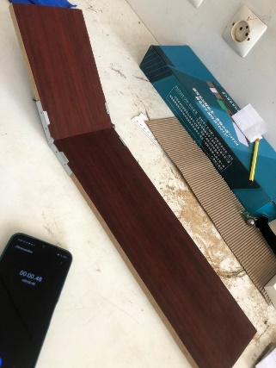

• Un chariot de masse (m) pouvant se déplacer sur le rail ;

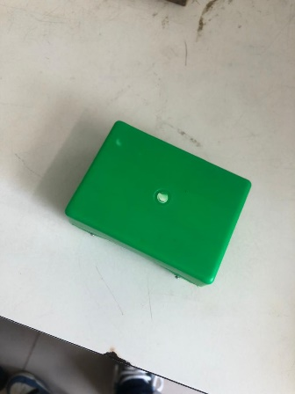

• Deux billes B1 et B2 de masse respective m₁ = 5.29g et m₂ = 16.7g

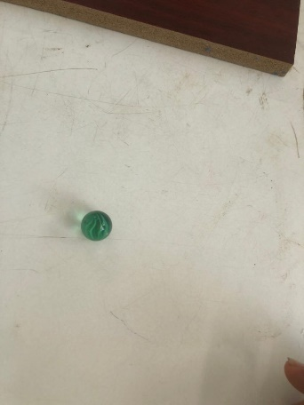 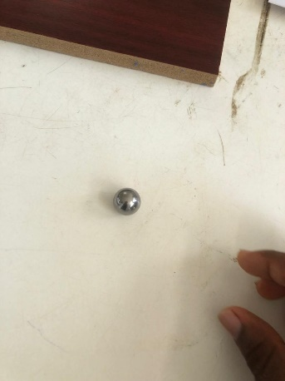

• Un tapi grisé pouvant crée des frottements le long du trajet

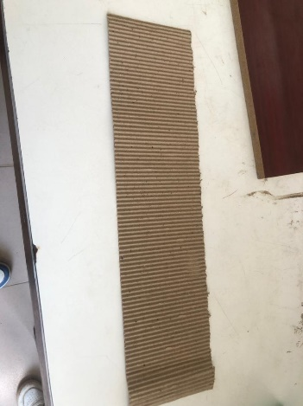

• Une règle graduée ;

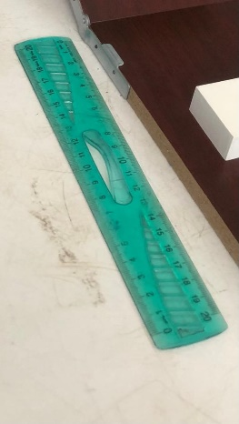

**.** Un rapporteur ou inclinomètre

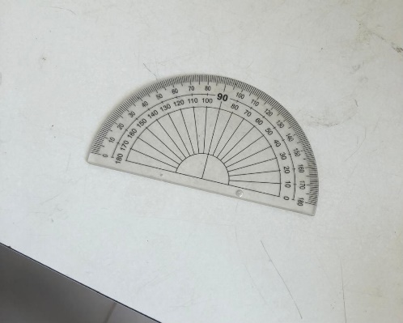

• Un chronomètre afin de mesurer le temps

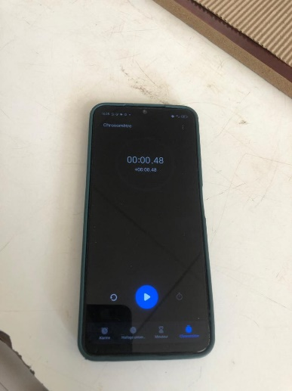

1. **Manipulation**

Pour la réalisation de l’expérience, on procède de la manière suivante :

Étape 1 : en utilisant une règle graduée, on fixe la distance x (en cm) à parcourir par le chariot,

Étape 2 : en utilisant un rapporteur, on incline le rail d’un angle 𝛽 = 30

Étape 3 : par le moyen d’un chronomètre, on mesure le temps t (en s) pris par le chariot pour parcourir la distance x.

NB : On prendra Δt = 0,2 s, et Δx = 0,001 m

1. **Etude du mouvement sur le plan incliné**

**3.1. Sans frottement**

Sur le plan incline on laisse le chariot sans vitesse initiale et on mesure la durée qu’il met avant d’atteindre le point B. Dans le tableau si dessous on a la durée mesurée du chariot en second à l’aide du chronomètre :

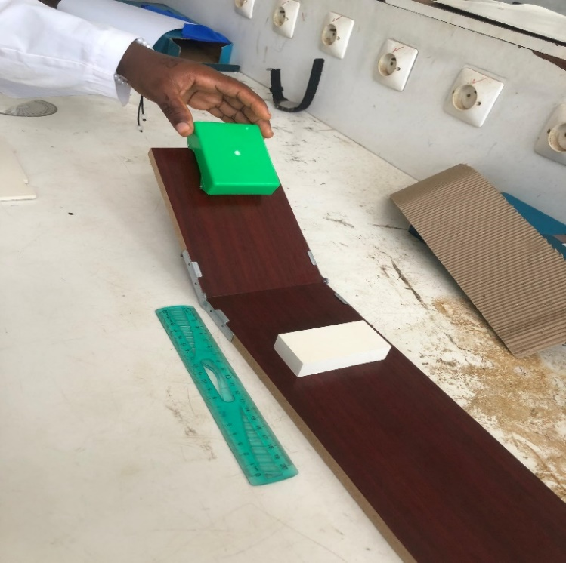

|  |  |  |  |  |  |
| --- | --- | --- | --- | --- | --- |
| Etudiant | Essaie 1 | Essai 2 | Essai 3 | Essai 4 | Essai 5 |
| Adolphe (t) | 20 | 22 | 39 | 18 | 18 |
| Joseph (t) | 29 | 19 | 19 | 27 | 22 |
| Light (t) | 17 | 17 | 17 | 19 | 16 |
| Moufida (t) | 21 | 17 | 16 | 23 | 16 |
| Moyenne (s) | 0.362 | 0.312 | 0.379 | 0.363 | 0.3 |

Interprétation des résultats

D’après l’expérience 1) on a $x\left(t\right)= \frac{1}{2} a t^{2}$; posons $x\left(t\right)=g\left(a,t\right)= \frac{1}{2} a t^{2}$ pour faciliter les calculs appliquons la fonction ln a chaque membre alors on a :

$\ln{x}=\ln{g}=\ln{(\frac{1}{2} a t^{2}} )$ ⟹ $\ln{x}=\ln{g}=-\ln{2}+\ln{a}+2\ln{t}$

Alors on a : $d\left(x\right)=d\left(g\right)= \frac{d(a)}{a}+2\frac{d(t)}{t} → \frac{∆(x)}{x}= \frac{∆(g)}{g}= \frac{∆(a)}{a}+2\frac{∆(t)}{t}$

$→ \frac{∆(a)}{a}= \frac{∆(x)}{x}-2\frac{∆\left(t\right)}{t}$

$→ ∆\left(a\right)=a ×\left(\frac{∆(x)}{x}-2\frac{∆(t)}{t}\right)$ avec $a= \frac{2x}{t²}$

Remplissons le tableau ci-dessous qui nous permet d’analyser les résultats

|  |  |  |  |  |  |
| --- | --- | --- | --- | --- | --- |
| Grandeur | Essaie 1 | Essaie 2 | Essaie 3 | Essaie 4 | Essaie 5 |
| t | 0.362 | 0.312 | 0.379 | 0.363 | 0.3 |
| t² | |  | | --- | | 0.0473 | | |  | | --- | | 0.0361 | | 0.0517 | 0.0473 | 0.0324 |
| $\frac{x}{t²}$ | 4.228 | 4.689 | 3.865 | 4.228 | |  | | --- | | 4.173 | |
| a | |  | | --- | | 8.456 | | |  | | --- | | 8.378 | | |  | | --- | | 7.730 | | |  | | --- | | 8.456 | | 8.346 |
|  | |  | | --- | | -9.294 | | |  | | --- | | -10.697 | | |  | | --- | | -8.117 | | |  | | --- | | -9.266 | | |  | | --- | | -11.079 | |
|  | |  | | --- | | -1.099 | | |  | | --- | | -1.277 | | |  | | --- | | -1.050 | | |  | | --- | | -1.096 | | |  | | --- | | -1.328 | |

En se basant sur les résultats obtenu dans le tableau on en déduit que le meilleur essai est **l’essai 3**

* 1. **Avec frottement**

Le protocole expérimentale reste le meme que le premier seulement qu’on fait intervenir des forces de frottement dans cette partie

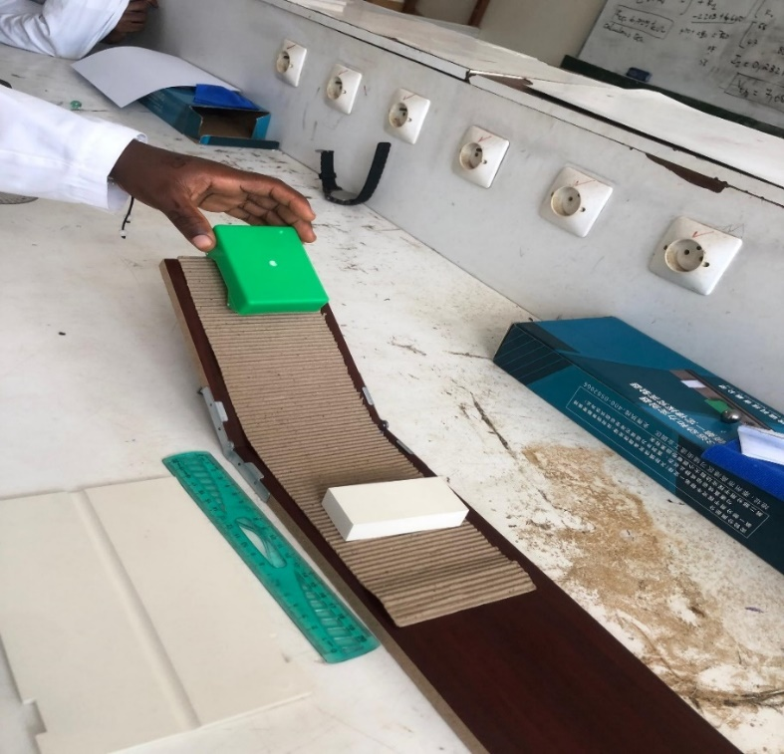

|  |  |  |  |  |  |
| --- | --- | --- | --- | --- | --- |
| Etudiant | Essaie 1 | Essai 2 | Essai 3 | Essai 4 | Essai 5 |
| Adolphe (t) | 36 | 40 | 27 | 43 | 25 |
| Joseph (t) | 22 | 19 | 21 | 24 | 22 |
| Light (t) | 28 | 19 | 21 | 35 | 20 |
| Moufida (t) | 37 | 24 | 25 | 44 | 39 |
| Moyenne (s) | 0.513 | 0.425 | 0.391 | 0.608 | 0.442 |

Meme raisonnement que dans la première partie car la trajectoire demeure une droite d’équation :

$x\left(t\right)= \frac{1}{2} a t^{2}$

|  |  |  |  |  |  |
| --- | --- | --- | --- | --- | --- |
| Grandeur | Essaie 1 | Essaie 2 | Essaie 3 | Essaie 4 | Essaie 5 |
| t | 0.513 | 0.425 | 0.391 | 0.608 | 0.442 |
| t² | |  | | --- | | 0.263 | | |  | | --- | | 0.181 | | |  | | --- | | 0.153 | | |  | | --- | | 0.370 | | |  | | --- | | 0.195 | |
|  | |  | | --- | | 0.761 | | |  | | --- | | 1.105 | | |  | | --- | | 1.307 | | |  | | --- | | 0.541 | | |  | | --- | |  | | 1.026 | | |
| a | |  | | --- | | 1.521 | | |  |  | | --- | --- | |  | 2.210 | | |  |  | | --- | --- | |  | 2.614 | | |  |  | | --- | --- | |  | 1.081 | | |  | | --- | | 2.051 | |
|  | |  | | --- | | -1.178 |  |  | | --- | |  | |  | |  | | -2.068 | |  | | --- | | -2.662 | | |  | | --- | | -0.706 | | -1.846 |
| $\frac{∆(a)}{a}$ | -0.774 | |  |  | | --- | --- | |  | -0.936 | | -1.018 | |  | | --- | | -0.653 | | |  |  | | --- | --- | |  | -0.900 | |  |  | |

En se basant sur les résultats obtenu dans le tableau on en déduit que le meilleur essai est **l’essai 4**

* 1. **Détermination de la valeur des forces de frottement**

D’après l’équation obtenue dans la partie théorique on a : $a=gsin β- \frac{f}{m}$

On en déduit l’expression de f : $f = gm sinβ-m.a$

= 9.8 x 0.331 x 0.5 – 1.081 x 0.331

$f=0.9 N$

1. **Etude du choc**

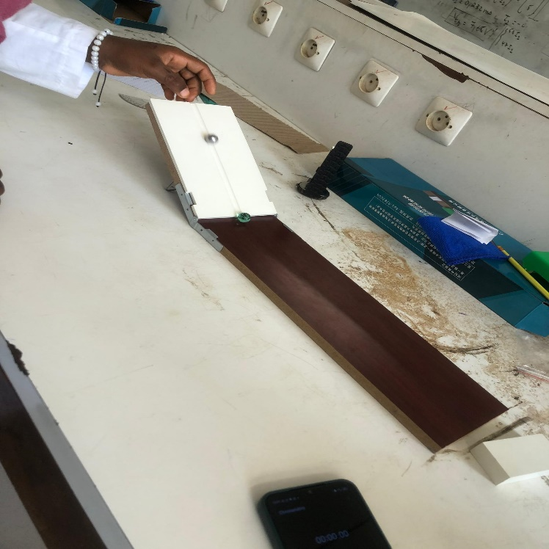

**Schéma du montage**

* Etudions le mouvement de la bille B1 et B2 après le choc : B1 (m1 = 5.27g) B2 (m2 = 16.69g)

|  |  |  |  |  |  |  |  |  |  |  |
| --- | --- | --- | --- | --- | --- | --- | --- | --- | --- | --- |
|  | **BILLE 1** | | | | | **BILLE 2** | | | | |
| Etudiant | Essai 1 | Essai 2 | Essai 3 | Essai 4 | Essai 5 | Essai 1 | Essai 2 | Essai 3 | Essai 4 | Essai 5 |
| Adolphe (t) | 42 | 45 | 42 | 42 | 43 | 49 | 58 | 58 | 48 | 55 |
| Light (t) | 40 | 39 | 39 | 42 | 38 | 51 | 47 | 50 | 50 | 50 |
| Moufida (t) | 42 | 40 | 40 | 39 | 40 | 52 | 49 | 55 | 50 | 52 |
| Joseph (t) | 39 | 40 | 42 | 39 | 40 | 50 | 48 | 51 | 49 | 49 |
| Moyenne (s) | 0.68 | 0.683 | 0.679 | 0.675 | 0.671 | 0.842 | 0.841 | 0.892 | 0.821 | 0.858 |

On sait que l’équation des billes sur BC après le choc est donné par X=V.t en appliquant ln on a :

ln𝑋= ln𝑉+ln𝑡 $→ \frac{dX}{X} = \frac{dV}{V} + \frac{dt}{t}$

$→ \frac{ΔX}{X} = \frac{ΔV}{V} + \frac{Δt}{t}$

$→ \frac{ΔV}{V} = \frac{ΔX}{X}- \frac{Δt}{t}$

**Remplissons le tableau :**

|  |  |  |  |  |  |
| --- | --- | --- | --- | --- | --- |
|  | **BILLE 1** | | | | |
| Grandeur | Essai 1 | Essai 2 | Essai 3 | Essai 4 | Essai 5 |
| t | 0.68 | 0.683 | 0.679 | 0.675 | 0.671 |
| $$V_{1}'$$ | 1.7 | 1.708 | 1.698 | 1.688 | 1.678 |
|  | |  | | --- | | -0.4957 | | |  | | --- | | -0.4958 | | -0.4961 | |  | | --- | | -0.4958 | | -0.4959 |
|  | |  | | --- | | -0.2926 | | |  | | --- | | -0.2923 | | |  | | --- | | -0.2921 | | |  | | --- | | -0.2938 | | |  | | --- | | -0.2956 | |

|  |  |  |  |  |  |
| --- | --- | --- | --- | --- | --- |
|  | **BILLE 2** | | | | |
| Grandeur | Essai 1 | Essai 2 | Essai 3 | Essai 4 | Essai 5 |
| t | 0.842 | 0.841 | 0.892 | 0.821 | 0.858 |
| $V_{2}'$ | 2.105 | 2.103 | 2.23 | 2.053 | 2.145 |
| $∆$ $V_{2}'$ | -0.4947 | |  | | --- | | -0.4948 | | |  | | --- | | -0.4944 | | |  | | --- | | -0.4951 | | -0.494 |
|  | |  | | --- | | -0.2350 |  |  | | --- | |  | | |  | | --- | | -0.2353 | | |  | | --- | | -0.2217 | | |  | | --- | | -0.2411 | | -0.2306 |

La valeur absolue des incertitudes de l’essai 3 est plus faible donc on peut conclure que le meilleur essai est l’essai 3.

$V_{1}^{'}=1.698 ±0.29 m/s$**et $V_{2}^{'}=2.23±0.22 m/s$**

# **Conclusion**

Cette séance de travaux pratiques nous a permis de mieux comprendre les principes fondamentaux liés au mouvement d’un corps sur un plan incliné. À travers les différentes manipulations et observations réalisées, nous avons pu vérifier expérimentalement la décomposition des forces appliquées à un objet en pente, notamment le poids, la réaction normale au plan et les frottements.

Nous avons également constaté que l’angle d’inclinaison influence directement l’accélération de l’objet : plus l’angle est grand, plus la composante de la force parallèle au plan augmente, facilitant ainsi le mouvement. Ces observations confirment les lois théoriques de la mécanique classique.

En somme, ce TP nous a offert une application concrète des notions vues en cours, renforçant ainsi notre compréhension des phénomènes mécaniques. Ces connaissances sont essentielles non seulement en physique, mais aussi dans de nombreux domaines techniques et technologiques, comme l’ingénierie ou l’architecture.